认证审核报告审批页
项目编号 | 0028-2020-EO-2022
受审核方名称 | 集曼(江苏)特种门业有限公司
注册地址 | 东台市金属材料产业园南沈灶镇明星园区18号
经营地址 | 东台市金属材料产业园南沈灶镇明星园区18号
审核类型 | E：监督第2次 O：监督第2次
认证范围 | E:资质范围内钢质防火卷闸、防火钢门、隔断、特种门、金属吊顶、金属隔断的制造及销售；卷帘门、铝塑门窗、木制品及五金产品的销售及其所涉及场所的相关环境管理活动  O:资质范围内钢质防火卷闸、防火钢门、隔断、特种门、金属吊顶、金属隔断的制造及销售；卷帘门、铝塑门窗、木制品及五金产品的销售及其所涉及场所的相关职业健康安全管理活动
服务认证等级（适用时） | □十星级□九星级 □八星级 □七星级 □六星级  □五星级 □四星级 □三星级 □达标级
评审人员签字 | 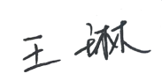
认证决定结论 | ■案卷符合要求，可以认证注册/保持  □案卷不符合要求，不可以认证注册/保持
认证决定人员签字 | 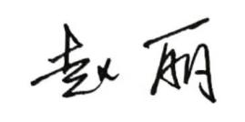 | 日期 | 2022-8-25
机构总经理审批意见 | ■认证流程符合要求，可以认证注册/保持  □认证流程不符合要求，不可以认证注册/保持
总经理签字 | 

